|  |  |
| --- | --- |
| ***Муниципальная газета***  ***«ВЗВАДСКИЙ ВЕСТНИК»*** | №390 от 29.06.2021  С.В. Колесова  Учредитель газеты:  Совет депутатов Взвадского сельского поселения |

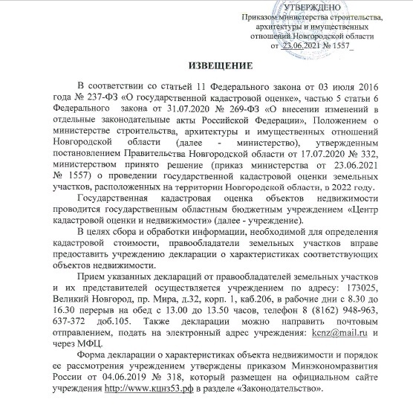



**Российская Федерация**

**Новгородская область Старорусский район**

**АДМИНИСТРАЦИЯ ВЗВАДСКОГО СЕЛЬСКОГО ПОСЕЛЕНИЯ**

**П О С Т А Н О В Л Е Н И Е**

от 29.06.2021 №41

д.Взвад

|  |
| --- |
| **О внесении изменений в муниципальную программу «Совершенствование и содержание автомобильных дорог общего пользования местного значения на территории Взвадского сельского поселения на 2014-2023 годы»** |

В соответствии Федеральным законом от 06.10.2003 года № 131-ФЗ «Об общих принципах организации местного самоуправления в Российской Федерации», на основании распоряжения Администрации сельского поселения от 28.09.2018 № 20-рг «О внесении изменений в Перечень муниципальных программ Взвадского сельского поселения» Администрация Взвадского сельского поселения

**ПОСТАНОВЛЯЕТ:**

1. Внести следующие изменения в муниципальную программу Взвадского сельского поселения «Совершенствование и содержание автомобильных дорог общего пользования местного значения на территории Взвадского сельского поселения на 2014-2023 годы», утвержденную постановлением Администрации Взвадского сельского поселения от 11.11.2013 №117:

1.1. Внести изменения в паспорт муниципальной подпрограммы «Содержание автомобильных дорог местного значения на территории Взвадского сельского поселения на 2014-2023 годы» муниципальной программы Взвадского сельского поселения «Совершенствование и содержание автомобильных дорог общего пользования местного значения на 2014-2023 годы»:

1.1.1. изложить таблицу «Мероприятия подпрограммы «Содержание автомобильных дорог местного значения на территории Взвадского сельского поселения на 2014-2023 годы» в следующей редакции:

**«Мероприятия подпрограммы «Содержание автомобильных дорог местного значения на территории Взвадского сельского поселения на 2014-2023 годы»**

|  |  |  |  |  |  |  |  |  |  |  |  |  |  |  |  |
| --- | --- | --- | --- | --- | --- | --- | --- | --- | --- | --- | --- | --- | --- | --- | --- |
| № п/п | Наименование мероприятия | Исполнитель мероприятия | Срок реализации | Целевой показатель (номер целевого показателя из паспорта подпрограммы) | Источник финансирования | Объем финансирования по годам (тыс. руб.) | | | | | | | | | |
| 2014 | 2015 | 2016 | 2017 | 2018 | 2019 | 2020 | 2021 | 2022 | 2023 |
| 1 | 2 | 3 | 4 | 5 | 6 | 7 | 8 | 9 | 10 | 11 | 12 | 13 | 14 | 15 | 16 |
| 1 | ***Задача – Очистка автомобильных дорог общего пользования местного значения от снега и наледи*** | | | | | | | | | | | | | | |
| 1.1. | Очистка населенных пунктов сельского поселения от снега и наледи | Администрация Взвадского сельского поселения | 2014 – 2023 гг. | 1.1. | Бюджет Взвадского сельского поселения | 0,0 | 0,0 | 224,6 | 46,5 | 22,1 | 100,0 | 106,9 | 73,8 | 93,3 | 86,5 |
| 1.2 | Установление балансовой и остаточной стоимости автомобильных дорог общего пользования местного значения | Администрация Взвадского сельского поселения | 2014-2023 | 1.2 | Бюджет Взвадского сельского поселения | 0 | 0,0 | 0 | 0 | 0 | 0 | 0 | 0 | 0 | 0 |
| 1.3 | Содержание автомобильных дорог общего пользования местного значения | Администрация Взвадского сельского поселения | 2014-2023 | 1.3 | Бюджет Взвадского сельского поселения | 0 | 0 | 0 | 0 | 51.4 | 51,2 | 0 | 0 | 0 | 0 |
| 1.4 | Проведение дезинфекции автомобильных дорог общего пользования местного значения | Администрация Взвадского сельского поселения | 2020 | 1.4 | Бюджет Взвадского сельского поселения | 0 | 0 | 0 | 0 | 0 | 0 | 30,0 | 0 | 0 | 0 |
| 2 | ***Задача – Паспортизация автомобильных дорог общего пользования местного значения*** | | | | | | | | | | | | | | |
| 2.1 | Паспортизация автомобильной дороги д.Взвад ул.Луговая | Администрация Взвадского сельского поселения | 2020 | 2.1 | Бюджет Взвадского сельского поселения  Областной бюджет | 0 | 0 | 0 | 0 | 0 | 0 | 0  0 | 10,3 | 0 | 0 |
| 2.2 | Паспортизация площади Успенская | Администрация Взвадского сельского поселения | 2020 | 2.2 | Бюджет Взвадского сельского поселения  Областной бюджет | 0 | 0 | 0 | 0 | 0 | 0 | 0  0 | 10,3 | 0 | 0 |
| 3. | ***Задача - Проведение строительного контроля*** | | | | | | | | | | | | | | |
| 3.1 | Проведение строительного контроля по ремонту автомобильных дорог | Администрация Взвадского сельского поселения | 2021 | 3.1 | Бюджет Взвадского сельского поселения | 0 | 0 | 0 | 0 | 0 | 0 | 0 | 12,6 | 0 | 0 |

2. Контроль за выполнением постановления оставляю за собой.

3. Опубликовать настоящее постановление в муниципальной газете «Взвадский вестник».

**Глава администрации С.В. Колесова**

Муниципальная газета Адрес редакции-издателя Номер газеты подписан к печати

29.06.2021 в 12.00 часов

«Взвадский вестник» 175219 д. Взвад

Новгородская область Тираж – 5 экземпляров

Старорусский район

ул. Центральная, д. 1 Материалы этого выпуска

E-mail: admvzvad2@yandex.ru публикуются бесплатно

Главный редактор: С.В. Колесова

Телефон: 72-944 Факс: 72-944